Socialistický realismus v reálném životě.
Projekt VECU. Růžena Filisteinová

Poválečná léta každého z nás svým způsobem poznamenala.Získat zaměstnání současně i byt na úrovni bylo pro mnohé z nás prioritou. V tomto období , zvláště ve velkých městech,nebyl komfort bytů zcela běžný – ústřední topení, tekoucí teplá voda

Z mých osobních zkušeností :
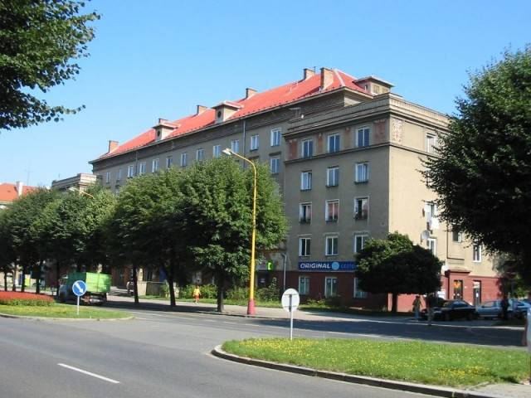
V roce 1964 jsem nastoupila učitelské místo na Karvinsku a zároveň dostala byt v novostavbě v Havířově.

Obrázek domu

Byt o rozloze 58 m2 s balkonem a se vším moderním vybavením.
V suterénu byly zabudovány skříňky do kterých se dávala ,po předchozí objednávce, roznáška- čerstvé pečivo,mléko, máslo a.j.V roce 1964 těchto služeb využívalo 1800 rodin
Dekret na byt byl 192 Kč měsíčně ( učitelský plat na UŠ obchodní 1050 Kč).
O úrovni bydlení svědčí i uznání manželových příbuzných, kteří přijeli v roce 1965 z Mnichova na návštěvu. Byli překvapeni výstavbou tohoto města,urbanistickým řešením, komfortem bydlení.

Havířov
Výstavba města začala v roce 1947. .
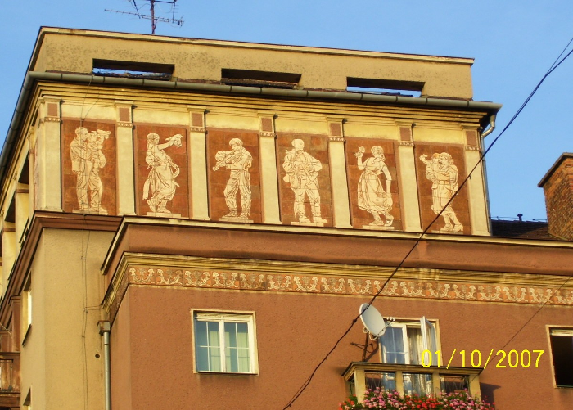
Soubor domů je ohraničen lesoparkem,domy zdobí četné římsy, štítky sgrafity- z údobí české renesance. Byl koncipován a vystavěn v duchu tzv. sorely.

Jen pro ilustraci např.v roce 1964 bylo v provozu:

206 prodejen,
6 jeslí - 310 míst
26 mateřských školek -1850 dětí
24 škol - 14 337 žáků
6 knihoven - 67 000 svazků
Lidová škola umění - 876 žáků
Klub mladých přátel umění a Filmový klub
Doprava- denně autobusy převezly 26 260 osob

Z pozoruhodných staveb :
Kulturní dům Petra Bezruče se sochou Vladimíra Navrátila- rok 1956

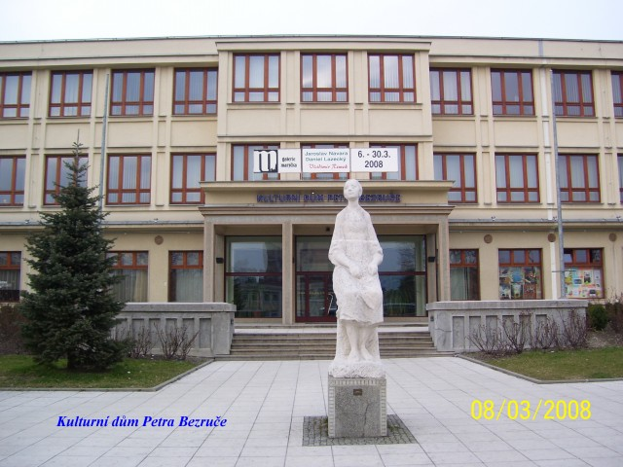

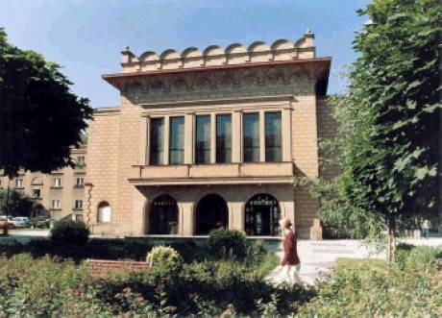
Kino Radost- prvky české renesance – ing.arch. Vladimír Meduna. – rok 1961

Jeden z největších parků v ČR- vznikl po vzoru parku ve Švédsku.

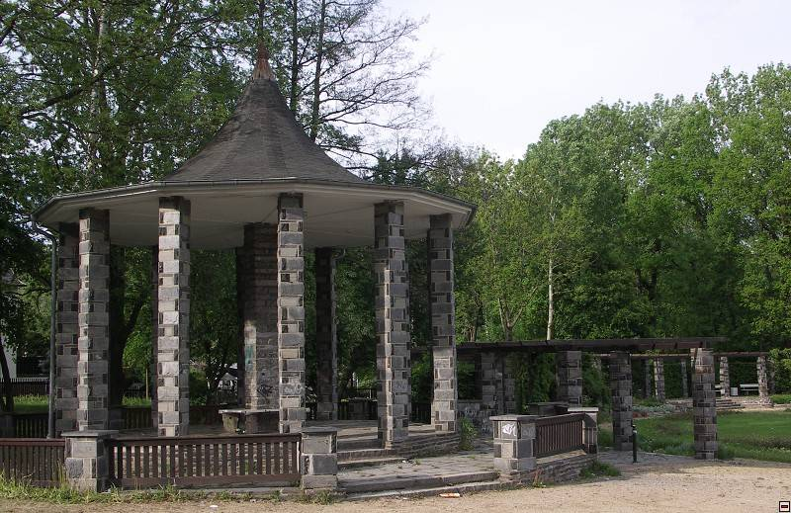
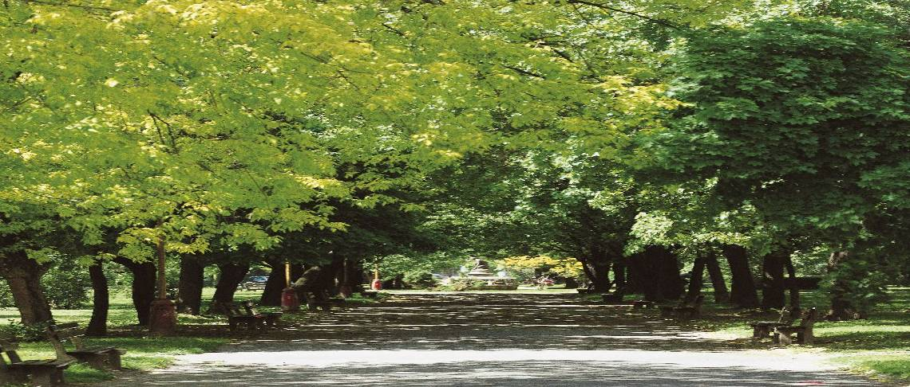

V současnosti má Havířov pověst nejkvalitnější bydlení, čisté prostředí , dobré rekreační zázemí.
V současné době má Havířov 83 000 obyvatel a od roku 1990 je statutárním městem.
Havířov je jedinečný slohovou čistotou.
